Cover Oleh Pusat Prestasi Nasional

DESKRIPSI TEKNIS
PEMASANGAN INSTALASI AIR DAN PEMANAS
NAMA BIDANG LOMBA(PLUMBING AND HEATING)
KELOMPOK 2

LOGO LKSN2023
(oleh Pruspresnas)

LOMBA KOMPETENSI SISWA SEKOLAH MENENGAH KEJURUAN
TINGKAT NASIONAL XXXI
TAHUN 2023

KATA PENGANTAR

DAFTAR ISI

COVER LUAR i
COVER DALAM ii
KATA PENGANTAR iii
DAFTAR ISI v
PENDAHULUAN 1
A. NAMA DAN DESKRIPSI BIDANG LOMBA 2
B. SISTEM PENILAIAN 4
C. TEST PROJECT 4
D. ALAT 9
E. BAHAN 12
F. BAHAN PENUNJANG 14
G. LAYOUT DAN LUASAN 14
H. JADWAL BIDANG LOMBA 16
I. KEBUTUHAN LAIN DAN SPESIFIKASINYA 17
J. REKOMENDASI JURI 20
Lampiran 1: Proyek Uji LKS
Lampiran 2: Format Penilaian

PENDAHULUAN
Berisikan tentang informasi umum

A. Nama dan Deskripsi Lomba

1. Deskripsi Lomba
Deskripsi bidang lomba Plumbing and Heating
Plambing merupakan sistem perpipaan dalam bangunan yang meliputi sistem perpipaan untuk :
a.penyediaan air minum
b.penyaluran air Kotor, air buangan dan vent
c.penyediaan air panas
d.penyaluran air hujan
e.pencegahan kebakaran
f.penyediaan gas

2. Isi Deskripsi Teknis
Plambing meliputi seluruh pemasangan instalasi dan peralatan saniter termasuk perawatan dan perbaikan; instalasi gas, air (panas + dingin) dan air kotor, air buangan yang menggunakan pipa-pipa, alat-alat serta aksesoris yang cocok dan ada di pasaran

3. Dokumen Terkait
Dokumen ini hanya berisi informasi tentang aspek teknis keterampilan, dokumen lain yang juga harus dipelajari adalah:
- Pedoman lomba,
- Informasi di website panitia:
- Kisi-kisi soal LKS
- Rencana Kerja
- Form Kebutuhan Bahan
- Lembar Ceklis Kebutuhan Bahan
Diskusi terkait pelaksanaan lomba dilaksanakan melalui kegiatan:
Koordinasi Kepala Dinas Pendidikan, Technical meeting, pembimbing dan peserta sebelum pelaksanaan lomba.

STANDAR KOMPETENSI BIDANG LOMBA

1. Ketentuan Umum - SPESIFIKASI TERHADAP STANDAR NASIONAL (Standar Kompetensi Bidang Lomba)
LKS mengukur pengetahuan dan pemahaman melalui penampilan/unjuk kerja yaitu :
- Melaksanakan Persiapan di Tempat Kerja
- Memasang Instalasi Pipa Air Kotor/Air Limbah
- Memasang Instalasi Pipa Air Bersih
- Memasang Instalasi Pipa Air Panas
- Memasang Instalasi Pipa Gas
- Melakukan Pengujian dan Komisioning
- Melakukan Pekerjaan Pemeliharaan

2. Spesifikasi Kompetensi LKS-SMK
Spesifikasi Kompetensi adalah rumusan target kompetensi yang akan dilombakan. Target kompetensi dirumuskan berdasarkan situasi dunia kerja atau industri dengan tetap memperhatikan kurikulum SMK. Berikut spesifikasi kompetensi LKS-SMK :
Hari |  | Standar  Kompetensi | Kompetensi | WSC 2019  % |  | LKS 2020 Daring  % | LKS 2021 Daring  % | LKS 2022  Daring  % | LKS 2023  Luring  %
#1
5 Jam 0 Menit | Soft skills | Keterampilan komunikasi dan interpersonal | - Membaca, menafsirkan, data dari instruksi teknis dan manual dan dokumentasi lainnya  - Berkomunikasi dengan cara lisan, tertulis, dan elektronik menggunakan format standar yang jelas, efektif, dan efisien  - Gunakan berbagai teknologi komunikasi standar  - Menjelaskan fungsionalitas dan pengoperasian peralatan dan / atau instalasi | 4 |  | 2 | 4 | 4 | 4
 | Hardskills | Organisasi dan manajemen kerja | - Mempersiapkan dan memelihara area kerja yang aman, rapi, dan efisien  - Mempersiapkan dan jika perlu memperbaiki permukaan tempat sistem  - dan peralatan akan dipasang  - Pilih dan gunakan alat pelindung diri yang sesuai bila perlu  - Pilih dan gunakan perkakas tangan yang tepat untuk menyelesaikan tugas dengan aman  - Ikuti tindakan pencegahan khusus saat menangani secara manual,barang panjang dan / atau berat  - Ikuti tindakan pencegahan khusus saat bekerja dengan perkakas tangan bertenaga listrik  - Ikuti tindakan pencegahan khusus saat menyolder  - Gunakan teknologi digital dan / atau laser untuk instalasi / penilaian  - Jadwalkan pekerjaan untuk memaksimalkan efisiensi dan meminimalkan gangguan  - Rencanakan, persiapkan, dan selesaikan setiap tugas dalam waktu yang tersedia  - Kembalikan area kerja ke kondisi yang sesuai | 4 |  | 4 | 4 | 4 | 4
 | Hardskills | Merancang dan menyesuaikan sistem instalasi | - Desain sistem instalasi dalam parameter tertentu  - Menghasilkan sketsa tangan bebas sederhana termasuk isometric untuk mendukung gambar arsitek yang diberikan untuk membantu proses instalasi, menggunakan simbol dan singkatan standar  - Perkirakan kebutuhan peralatan dan bahan  - Pilih peralatan dan bahan sesuai dengan kriteria yang diberikan | 5 |  | 2 | 4 | 4 | 4
 | Hard skills | Pemasangan pekerjaan pipa, perlengkapan,dan peralatan | - Membaca dan menafsirkan gambar untuk berbagai sistem dan peralatan  - Interpretasikan gambar untuk memfasilitasi fabrikasi pekerjaan pipa dan pemasangan peralatan  - Modifikasi area dan permukaan, sesuai kebutuhan, untuk mengizinkan pemasangan dan pemasangan  - Mengambil dan mentransfer pengukuran dan sudut dari gambar  - yang diberikan ke permukaan dan bahan perpipaan  - Pilih metode pemasangan yang sesuai untuk permukaan, peralatan,dan lingkungan yang tersedia  - Perbaiki jumlah dan diameter braket / klip pipa yang sesuai dengan  - konfigurasi yang benar atau ditentukan  - Tentukan cara optimal untuk menggunakan bahan yang diberikan  - untuk menyelesaikan perakitan secara berkelanjutan  - Buat sketsa tangan bebas untuk keperluan pembengkokan dan perakitan pipa  - Batasi pembentukan skrap dan limbah  - Tentukan dan gunakan posisi yang benar untuk memotong material perpipaan  - Ukur, tentukan, dan tandai bahan dan pipa  - Tentukan posisi yang benar untuk menekuk material perpipaan  - Pilih metode yang sesuai dan aman untuk menangani, memotong, memasang, dan menyambungkan material perpipaan  - Memanfaatkan metode yang dipilih untuk membengkokkan material perpipaan dengan aman  - Memanfaatkan metode sambungan yang dipilih untuk membentuk sub-rakitan pekerjaan pipa  - Pasang pipa menggunakan braket / klip yang dipasang sebelumnya  - Pasang perlengkapan sanitasi  - Pasang peralatan  - Hubungkan pipa ke peralatan / utilitas  - Memasang pekerjaan pipa gas, air, pemanas, dan limbah | 14 |  | 5 | 7 | 10 | 10
#2
6 Jam 00 Menit | Soft skills | Keterampilan komunikasi dan interpersonal | - Membaca, menafsirkan, dan mengekstrak data dan instruksi teknis dari  - manual dan dokumentasi lainnya  - Berkomunikasi dengan cara lisan, tertulis, dan elektronik  - menggunakan format standar yang jelas, efektif, dan efisien  - Gunakan berbagai teknologi komunikasi standar  - Merespon kebutuhan pelanggan secara langsung dan tidak langsung  - Menjelaskan fungsionalitas dan pengoperasian peralatan dan / atau instalasi | 3 |  | 1,5 | 3 | 3 | 3
 | Hard skills | Organisasi dan manajemen kerja | - Mempersiapkan dan memelihara area kerja yang aman, rapi, dan efisien  - Mempersiapkan dan jika perlu memperbaiki permukaan tempat sistem  - dan peralatan akan dipasang  - Pilih dan gunakan alat pelindung diri yang sesuai bila perlu  - Pilih dan gunakan perkakas tangan yang tepat untuk menyelesaikan tugas dengan aman  - Ikuti tindakan pencegahan khusus saat menangani secara manual,  - barang panjang dan / atau berat  - Ikuti tindakan pencegahan khusus saat bekerja dengan perkakas  - tangan bertenaga listrik  - Ikuti tindakan pencegahan khusus saat menyolder  - Gunakan teknologi digital dan / atau laser untuk instalasi / penilaian  - Jadwalkan pekerjaan untuk memaksimalkan efisiensi dan meminimalkan gangguan  - Rencanakan, persiapkan, dan selesaikan setiap tugas dalam waktu yang tersedia  - Kembalikan area kerja ke kondisi yang sesuai  - Siapkan laporan berdasarkan jenis pekerjaan yang diselesaikan | 3 |  | 3 | 3 | 3 | 3
 | Hardskills | Merancang dan menyesuaikan sistem instalasi | - Desain sistem instalasi dalam parameter tertentu  - Menghasilkan sketsa tangan bebas sederhana termasuk isometric untuk mendukung gambar arsitek yang diberikan untuk membantu proses instalasi, menggunakan simbol dan singkatan standar  - Perkirakan kebutuhan peralatan dan bahan  - Pilih peralatan dan bahan sesuai dengan kriteria yang diberikan | 5 |  | 1.5 | 3 | 5 | 5
 | Hard skills | Pemasangan pekerjaan pipa, perlengkapan, dan peralatan | - Membaca dan menafsirkan gambar untuk berbagai sistem dan peralatan  - Interpretasikan gambar untuk memfasilitasi fabrikasi pekerjaan pipa dan pemasangan peralatan  - Modifikasi area dan permukaan, sesuai kebutuhan, untuk mengizinkan pemasangan dan pemasangan  - Mengambil dan mentransfer pengukuran dan sudut dari gambar  - yang diberikan ke permukaan dan bahan perpipaan  - Pilih metode pemasangan yang sesuai untuk permukaan, peralatan,dan lingkungan yang tersedia  - Perbaiki jumlah dan diameter braket / klip pipa yang sesuai dengan  - konfigurasi yang benar atau ditentukan  - Tentukan cara optimal untuk menggunakan bahan yang diberikan  - untuk menyelesaikan perakitan secara berkelanjutan  - Buat sketsa tangan bebas untuk keperluan pembengkokan dan perakitan pipa  - Batasi pembentukan skrap dan limbah  - Tentukan dan gunakan posisi yang benar untuk memotong material perpipaan  - Ukur, tentukan, dan tandai bahan dan pipa  - Tentukan posisi yang benar untuk menekuk material perpipaan  - Pilih metode yang sesuai dan aman untuk menangani, memotong, memasang, dan menyambungkan material perpipaan  - Memanfaatkan metode yang dipilih untuk membengkokkan material perpipaan dengan aman  - Memanfaatkan metode sambungan yang dipilih untuk membentuk sub-rakitan pekerjaan pipa  - Pasang pipa menggunakan braket / klip yang dipasang sebelumnya  - Pasang perlengkapan sanitasi  - Pasang peralatan  - Hubungkan pipa ke peralatan / utilitas  - Memasang pekerjaan pipa gas, air, pemanas, dan limbah | 13 |  | 5 | 8,5 | 10 | 10
#3
4 Jam 0 Menit | Soft skills | Keterampilan komunikasi dan interpersonal | - Membaca, menafsirkan, dan mengekstrak data dan instruksi teknis dari  - manual dan dokumentasi lainnya  - Berkomunikasi dengan cara lisan, tertulis, dan elektronik  - menggunakan format standar yang jelas, efektif, dan efisien  - Gunakan berbagai teknologi komunikasi standar  - Merespon kebutuhan pelanggan secara langsung dan tidak langsung  - Menjelaskan fungsionalitas dan pengoperasian peralatan dan / atau instalasi | 3 |  | 1,5 | 3 | 3 | 3
 | Hardskills | Organisasi dan manajemen kerja | - Mempersiapkan dan memelihara area kerja yang aman, rapi, dan efisien  - Mempersiapkan dan jika perlu memperbaiki permukaan tempat sistem  - dan peralatan akan dipasang  - Pilih dan gunakan alat pelindung diri yang sesuai bila perlu  - Pilih dan gunakan perkakas tangan yang tepat untuk menyelesaikan tugas dengan aman  - Ikuti tindakan pencegahan khusus saat menangani secara manual,  - barang panjang dan / atau berat  - Ikuti tindakan pencegahan khusus saat bekerja dengan perkakas  - tangan bertenaga listrik  - Ikuti tindakan pencegahan khusus saat menyolder  - Gunakan teknologi digital dan / atau laser untuk instalasi / penilaian  - Jadwalkan pekerjaan untuk memaksimalkan efisiensi dan meminimalkan gangguan  - Rencanakan, persiapkan, dan selesaikan setiap tugas dalam waktu yang tersedia  - Kembalikan area kerja ke kondisi yang sesuai  - Siapkan laporan berdasarkan jenis pekerjaan yang diselesaikan | 3 |  | 3 | 3 | 3 | 3
 | Hardskills | Merancang dan menyesuaikan sistem instalasi | - Desain sistem instalasi dalam parameter tertentu  - Menghasilkan sketsa tangan bebas sederhana termasuk isometric untuk mendukung gambar arsitek yang diberikan untuk membantu proses instalasi, menggunakan simbol dan singkatan standar  - Perkirakan kebutuhan peralatan dan bahan  - Pilih peralatan dan bahan sesuai dengan kriteria yang diberikan | 5 |  | 1.5 | 3 | 3 | 3
 | Hardskills | Pemasangan pekerjaan pipa, perlengkapan, dan peralatan | - Membaca dan menafsirkan gambar untuk berbagai sistem dan peralatan  - Interpretasikan gambar untuk memfasilitasi fabrikasi pekerjaan pipa dan pemasangan peralatan  - Modifikasi area dan permukaan, sesuai kebutuhan, untuk mengizinkan pemasangan dan pemasangan  - Mengambil dan mentransfer pengukuran dan sudut dari gambar  - yang diberikan ke permukaan dan bahan perpipaan  - Pilih metode pemasangan yang sesuai untuk permukaan, peralatan,dan lingkungan yang tersedia  - Perbaiki jumlah dan diameter braket / klip pipa yang sesuai dengan  - konfigurasi yang benar atau ditentukan  - Tentukan cara optimal untuk menggunakan bahan yang diberikan  - untuk menyelesaikan perakitan secara berkelanjutan  - Buat sketsa tangan bebas untuk keperluan pembengkokan dan perakitan pipa  - Batasi pembentukan skrap dan limbah  - Tentukan dan gunakan posisi yang benar untuk memotong material perpipaan  - Ukur, tentukan, dan tandai bahan dan pipa  - Tentukan posisi yang benar untuk menekuk material perpipaan  - Pilih metode yang sesuai dan aman untuk menangani, memotong, memasang, dan menyambungkan material perpipaan  - Memanfaatkan metode yang dipilih untuk membengkokkan material perpipaan dengan aman  - Memanfaatkan metode sambungan yang dipilih untuk membentuk sub-rakitan pekerjaan pipa  - Pasang pipa menggunakan braket / klip yang dipasang sebelumnya  - Pasang perlengkapan sanitasi  - Pasang peralatan  - Hubungkan pipa ke peralatan / utilitas  - Memasang pekerjaan pipa gas, air, pemanas, dan limbah | 13 |  | 5 | 6.5 | 8 | 8
 | Hardskills | Hubungkan, uji, dan komisi rakitan dan peralatan | - Melakukan semua tugas pra-komisioning / komisioning  - Hubungkan peralatan uji ke pipa  - Uji komponen pipa dan pemanas (uji tekanan dan / atau uji lainnya) untuk memastikan kesesuaian dengan spesifikasi  - Siram dan tiriskan instalasi  - Isi pipa dan peralatannya dan kaji laju aliran / tekanan ke peralatan sanitasi rumah tangga  - Serahkan instalasi kepada pelanggan, termasuk dokumentasi  - Memberi pelanggan semua informasi pengguna yang sesuai dan menjawab pertanyaan | 15 |  | 8 | 8 | 8 | 8
 | Hardskills | Hasilkan dan terapkan solusi untuk pemeliharaan, perbaikan, dan penggantian | - Siapkan area kerja, jaga area sekitarnya  - Mendiagnosis kualitas atau kekurangan peralatan, komponen, dan sistem  - Identifikasi keuntungan relatif atau kemungkinan perawatan, perbaikan, atau penggantian  - Identifikasi metode perawatan, perbaikan, atau penggantian peralatan atau system  - Dapatkan komponen atau penggantian seperti yang ditentukan  - Isolasi dan kuras pipa dan komponen pemanas  - Memelihara, memperbaiki, atau mengganti peralatan atau sistem, sebagaimana disarankan dan disetujui  - Buka katup isolasi, isi ulang dengan air dan periksa kebocoran  - Sistem komisi ulang  - Periksa apakah berfungsi dengan benar (aliran dan tekanan)  - Mengembalikan area ke kondisi semula  - Serahkan instalasi kepada pelanggan  - Memberi pelanggan semua informasi pengguna yang sesuai dan menjawab pertanyaan | 10 |  | 10 | 10 | 10 | 10
 | Jumlah |  |  |  | 100 | 50 | 70 | 80 | 80

SISTEM PENILAIAN

1. Petunjuk Umum
Penilaian LKS-SMK menggunakan ketentuan yang telah ditetapkan panitia.
Pada Lomba Kompetensi Siswa tingkat Nasional menggunakan 2 (dua) metode penilaian :
- Measurement / Pengukuran
Measurement merupakan metode yang digunakan untuk menilai akurasi, presisi dan kinerja lain yang diukur secara objektif. Dalam penilaian Measurement harus di hindari hal-hal yang bersifat multitafsir.
Pertimbangan pengujian dan penilaian untuk measurement adalah sebagai berikut:
- Biner, Iya atau tidak.
- Skala kesesuaian yang telah ditentukan sebelumnya terhadap tolok ukur tertentu.

- Judgment / Pertimbangan
Judgement merupakan metode yang digunakan untuk menilai kualitas kinerja yang dimungkinkan adanya perbedaan pandangan berdasarkan tolak ukur penerapan di industri.
Skor merupakan penghargaan yang diberikan juri untuk aspek judgement pada sub kriteria. Skor harus dalam kisaran 0, 1, 2 atau 3. Nilai yang diberikan dihitung dari skor yang diberikan oleh juri dalam tim penilaian.
Masing-masing dari juri menilai setiap aspek penilaian, apakah peserta sudah mengerjakan atau tidak. Skor dari 0 hingga 3 terkait dengan standar industri sebagai berikut:
- 0: Kinerja dibawah standar industri, termasuk tidak mengerjakan
- 1: Kinerja memenuhi standar industri
- 2: Kinerja melampaui standar industri
- 3: Kinerja luar biasa terkait dengan ekspektasi industri
Baik measurement maupun judgement harus berdasarkan tolok ukur yang diambil dari praktik industri terbaik. Semua penilaian harus berdasarkan tolok ukur yang ditetapkan dalam Skema Penilaian. Dalam melakukan penilaian tidak diizinkan menggunakan metode pemeringkatan hasil pekerjaan peserta.

2. Kriteria Toleransi Pengukuran

2.1. Penilaian Subjectif
Penilaian subyektif dilakukan untuk proses kerja dan hasil kerja yang berdasarkan pengamatan atau jastifikasi juri.
Penilaian subyektif ini meliputi :
Sub Kriteria | Deskripsi | Bobot Nilai | Keterangan
D1 | Machine bending | 5,25
D2 | Menchanical joint PEX multi layer | 3,00
D4 | Soldering | 8,00
D5 | Welding Fusion | 2,00
D6 | PVC | 1,00
D7 | BMS | 1,00
JUMLAH |  | 20,25

2.2. Penilaian Objektif
- Pada tes proyek para juri secara bersama memutuskan, kriteria dan toleransi ukuran sesuai dengan yang ada pada form CIS
- Semua ukuran ditentukan dari tengah ke Referens-line ( C – RL ) dari tengah ke Referens-line ( End – RL ).
- Penambahan pipa 1.0 – 2.0 meter pada semua system, nilainya 0.5; dan jika > 2 adalah 0.0.
- Penambahan fitting 1.0 – 2.0 meter pada semua system, nilainya 0.5; dan jika > 2 adalah 0.0.

Toleransi Ukuran ditentukan :
- Ukuran ≤ 2 mm, pengurangan nilai 0% untuk semua dimensi,
- Ukuran > 2 - ≤ 4 mm, pengurangan nilai 50% untuk semua dimensi, dan
- Ukuran > 4 mm, pengurangan nilai 100% untuk semua dimensi.

Tes Tekanan
Pada pekerjaan pipa air dingin dan panas akan dites dengan memberi tekanan 2 bar (200 KPa) selama 2 menit. Bila tidak ada kebocoran nilai “penuh” Bila ada kebocoran nilai “nol”

2.3. Komposisi Penilaian Subyektif dan Obyektif

No. | Modul | Kriteria/Sub-Kriteria | Subyektif*) | Obyektif*) | Total Akumulasi
1 | A,B,C,D | Safety and Others |  | 10.75 | 10.75
2 | A,B,C,D | Preparation Works |  | 11.25 | 11.25
3 | A,B,C,D | Design |  | 3.75 | 3.75
4 | A,B,C,D | Execution | 20.25 | 44.00 | 64.25
5 | A,B,C,D | Commissioning |  | 10 | 10

3. Sub Kriteria
ID No. | Kriteria
Safety and Others
A1 | Goggles and safety glasses
A2 | Long Sleeves
A3 | Heat resistant gloves
A4 | Material usage: Pipes
A5 | Material usage: Fittings
A6 | Completion in allocated time
Preparation Works
B1 | Material usage: Order Form
B2 | Cleanliness
Design
C1 | Design A
C2 | Design B
Execution
D1 | Machine bending
D2 | Mechanical Joint
D3 | All Fittings and Valves
D4 | Soldering
D5 | Welding Fusion
D6 | PVC
D7 | BMS
D8 | Bends & Angles
D9 | Plumb & Level
D10 | Dimension A
D11 | Dimension B
D12 | Dimension C
D13 | Dimension D
D14 | Holes marking
D15 | Careful handling
D16 | All Valves
Commissioning
E1 | Pressure Test
E2 | Project completion/handover as requested A
E3 | Project completion/handover as requested B

4. Keseluruhan Penilaian
Sub  Criteria  ID | Aspect - Description | Subyektif | Obyektif | Total
Safety and Others
A1
 | Day 1: Each day: Has the C wear the requested correct goggles and/or safety glasses? |  | 0.50 | 0.50
 | Day 2: Each day: Has the C wear the requested correct goggles and/or safety glasses? |  | 0.50 | 0.50
 | Day 3: Each day: Has the C wear the requested correct goggles and/or safety glasses? |  | 0.50 | 0.50
A2
 | Over all days: Has the C wear the requested long sleeves when carrying out hot works? |  | 0.50 | 0.50
A3
 | Over all days: Has the C wear heat resistant gloves when carrying out hot works? |  | 0.50 | 0.50
A4
 | Over all days: Does C needs not more Pipes? |  | 1.50 | 1.50
A5
 | Over all days: Does C needs not more Fittings? |  | 1.50 | 1.50
A6
 | Day 1: Is the complete in allocated time? |  | 1.75 | 1.75
 | Day 2: Is the complete in allocated time? |  | 1.75 | 1.75
 | Day 3: Is the complete in allocated time? |  | 1.75 | 1.75
Preparation Works
B1
 | Are all Pipes lengths on the Order List |  | 1.0 | 1.0
 | Are all Fittings on the Order List? |  | 1.0 | 1.0
 | Is the order form complete and can be used for to prepare the ordered materials? |  | 1.0 | 1.0
B2
 | Are on the Walls no help lines for the construction visible (except the datum lines)? |  | 0.5 | 0.5
 | Are on the Walls no burns visible? |  | 0.5 | 0.5
 | Are on the Walls no dirty positions visible that are bigger than 2 cm in length and/or 2 cm in the wide? |  | 1.0 | 1.0
 | Are on the walls no wrong drill or screw holes visible which are made by the Competitor? |  | 1.0 | 1.0
 | Day 1: Are on the workstation floor no pipe odds? |  | 1.75 | 1.75
 | Day 2: Are on the workstation floor no pipe odds? |  | 1.75 | 1.75
 | Day 3: Are on the workstation floor no pipe odds? |  | 1.75 | 1.75
Design
C1
 | Does the installation meet the specification of the task description? |  | 0.75 | 0.75
 | Does the installation on the drink water pipe side looks like the design drawing? |  | 0.75 | 0.75
 | Does the installation on the heating pipe side looks like the design drawing? |  | 0.75 | 0.75
 | Does the installation on the solar panel pipe side looks like the design drawing? |  | 0.50 | 0.50
 | Are all bends visible on the drawing as requested? |  | 0.50 | 0.50
C2
 | Is it possible for another contractor to produce the installation correctly when he use the drawing (can he read the pipe direction on the drawing and are those the real directions live produced by the Competitor)? |  | 0.50 | 0.50
Execution
D1
 | Bend 1: will be selected at random from a draw prior to starting assessment for that criterion | 1,75 |  | 1,75
 | Bend 2: will be selected at random from a draw prior to starting assessment for that criterion | 1,75 |  | 1,75
 | Bend 3: will be selected at random from a draw prior to starting assessment for that criterion | 1,75 |  | 1,75
D2 | Conect 1: will be selected at random from a draw prior to starting assessment for that criterion | 1,00 |  | 1,00
 | Conect 2: will be selected at random from a draw prior to starting assessment for that criterion | 1,00 |  | 1,00
 | Conect 3: will be selected at random from a draw prior to starting assessment for that criterion | 1,00 |  | 1,00
D3 | All Fittings and Valves
 | Hexagonal face 1: will be selected at random from a draw prior to starting assessment for that criterion |  | 1 | 1
 | Hexagonal face 1: will be selected at random from a draw prior to starting assessment for that criterion |  | 1 | 1
D4 | Soldering
 | Copper, soft soldering outside 1: will be selected at random from a draw prior to starting assessment for that criterion | 2,00 |  | 2,00
 | Copper, soft soldering outside 2: will be selected at random from a draw prior to starting assessment for that criterion | 2,00 |  | 2,00
 | Copper, soft soldering outside 3: will be selected at random from a draw prior to starting assessment for that criterion | 2,00 |  | 2,00
 | Copper, soft soldering outside 4: will be selected at random from a draw prior to starting assessment for that criterion | 2,00 |  | 2,00
D5 | Welding Fusion PPR pipe | 2,00 |  | 2,00
D6 | PVC Jointing | 1,00 |  | 1,00
D7 | BMS Jointing | 1,00 |  | 1,00
D7
 | Bends & Angles 1: will be selected at random from a draw prior to starting assessment for that criterion. Are hand bend made in angles 90°, 60°, 45°, 30° (if not given by the task) or by the given angle of the task? |  | 1,00 | 1,00
 | Bends & Angles 2: will be selected at random from a draw prior to starting assessment for that criterion. Are hand bend made in angles 90°, 60°, 45°, 30° (if not given by the task) or by the given angle of the task? |  | 1,00 | 1,00
D8 |  |  |  | 0,00
 | Plumb & Level 1: will be selected at random from a draw prior to starting assessment for that criterion. Hot, Cold, Heating, Gas: Is the plumb, level or gradient as requested? |  | 1,00 | 1,00
 | Plumb & Level 2: will be selected at random from a draw prior to starting assessment for that criterion. Hot, Cold, Heating, Gas: Is the plumb, level or gradient as requested? |  | 1,00 | 1,00
 | Plumb & Level 3: will be selected at random from a draw prior to starting assessment for that criterion. Hot, Cold, Heating, Gas: Is the plumb, level or gradient as requested? |  | 1,00 | 1,00
 | Plumb & Level 4: will be selected at random from a draw prior to starting assessment for that criterion. Hot, Cold, Heating, Gas: Is the plumb, level or gradient as requested? |  | 1,00 | 1,00
 | Plumb & Level 5: will be selected at random from a draw prior to starting assessment for that criterion. Hot, Cold, Heating, Gas: Is the plumb, level or gradient as requested? |  | 1,00 | 1,00
 | Plumb & Level 6: will be selected at random from a draw prior to starting assessment for that criterion. Hot, Cold, Heating, Gas: Is the plumb, level or gradient as requested? |  | 1,00 | 1,00
 | Plumb & Level 7: will be selected at random from a draw prior to starting assessment for that criterion. Hot, Cold, Heating, Gas: Is the plumb, level or gradient as requested? |  | 1,00 | 1,00
 |  |  |  | 0,00
D9 |  |  |  | 0,00
 | Dimension 1: will be selected at random from a draw prior to starting assessment for that criterion. Cold |  | 1,75 | 1,75
 | Dimension 2: will be selected at random from a draw prior to starting assessment for that criterion. Cold |  | 1,75 | 1,75
 | Dimension 3: will be selected at random from a draw prior to starting assessment for that criterion. Cold |  | 1,75 | 1,75
 | Dimension 4: will be selected at random from a draw prior to starting assessment for that criterion. Cold |  | 1,75 | 1,75
 | Dimension 5: will be selected at random from a draw prior to starting assessment for that criterion. Cold |  | 1,75 | 1,75
D10 |  |  |  | 0,00
 | Dimension 1: will be selected at random from a draw prior to starting assessment for that criterion. Hot |  | 1,75 | 1,75
 | Dimension 2: will be selected at random from a draw prior to starting assessment for that criterion. Hot |  | 1,75 | 1,75
 | Dimension 3: will be selected at random from a draw prior to starting assessment for that criterion. Hot |  | 1,75 | 1,75
D11
 | Dimension 1: will be selected at random from a draw prior to starting assessment for that criterion. Waste |  | 1,75 | 1,75
 | Dimension 2: will be selected at random from a draw prior to starting assessment for that criterion. Waste |  | 1,75 | 1,75
 | Dimension 3: will be selected at random from a draw prior to starting assessment for that criterion. Waste |  | 1,75 | 1,75
 | Dimension 4: will be selected at random from a draw prior to starting assessment for that criterion. Waste |  | 1,75 | 1,75
D12 |  |  |  | 0,00
 | Dimension 1: will be selected at random from a draw prior to starting assessment for that criterion. Gas. |  | 1,75 | 1,75
 | Dimension 2: will be selected at random from a draw prior to starting assessment for that criterion. Gas. |  | 1,75 | 1,75
 | Dimension 3: will be selected at random from a draw prior to starting assessment for that criterion. Gas. |  | 1,75 | 1,75
 | Dimension 4: will be selected at random from a draw prior to starting assessment for that criterion. Gas. |  | 1,75 | 1,75
D13 | Are all holes marked at the necessary side for that the Experts/Workshop Team can drill the holes as requested? |  | 0,50 | 0,50
D14 | Is the pipe PPR not damaged? |  | 0.75 | 0.75
 | Is the pipe CU not damaged? |  | 0.75 | 0.75
 | Is the pipe PVC not damaged? |  | 0,50 | 0,50
 | Is the pipe PE-X not damaged? |  | 0,50 | 0,50
 | Is the Valve not damaged? |  | 1,50 | 1,50
D15 | Are all valves correct in the flow direction? |  | 0,50 | 0,50
Commissioning
E1
 | Cold: Do the pipe/pipes not leak? |  | 2,00 | 2,00
 | Hot: Do the pipe/pipes not leak? |  | 2,00 | 2,00
 | Gas: Do the pipe/pipes not leak? |  | 2,00 | 2,00
E2
 | Are all flows and returns heating pipe connections on the correct end connection? |  | 0,50 | 0,50
 | Are all cold and hot water pipes connections on the correct end connection? |  | 1,00 | 1,00
 | Are all pipe diameters as it should be? |  | 0,50 | 0,50
E3
 | Looks the module as on the drawings requested after the end of the official time? |  | 0,50 | 0,50
 | Looks the module as on the drawings requested after the end of the official time? |  | 0,50 | 0,50
 | Looks the module as on the drawings requested after the end of the official time? |  | 0,50 | 0,50
 | Looks the module as on the drawings requested after the end of the official time? |  | 0,50 | 0,50
TOTAL |  | 20,25 | 79,75 | 100,00

5. Prosedur Penilaian

Modul | Deskripsi | Hari
A | Instalasi Air Kotor | 1
B | Instalasi Air Bersih | 1,2
C | Instalasi Gas | 2
D | Instalasi Air Panas | 3

6. Skema Penilaian
No. | Modul | Kriteria/Sub-Kriteria | Total
1 | A,B,C,D | Safety and Others | 10.75
2 | A,B,C,D | Preparation Works | 11.25
3 | A,B,C,D | Design | 3.75
4 | A,B,C,D | Execution | 64.25
5 | A,B,C,D | Commissioning | 10,00
Total |  |  | 100

FORMAT/STRUKTUR PROYEK UJI/TEST PROJECT

Definisi
Proyek Uji (Test project) adalah instruksi/gambar kerja yang menjelaskan pekerjaan di masing-masing bidang keahlian. Proyek uji tersebut akan dilakukan oleh Peserta untuk menunjukkan keunggulan dan keahlian dalam melaksanakan pekerjaan dalam Proyek Uji. Proyek Uji harus meliputi konteks, tujuan, proses, dan hasil kerja, serta skema penilaian yang berlaku.
- Durasi
Durasi efektif lomba pada tiap proyek uji berkisar antara 5 sampai dengan 15 jam, 1 hari maksimal 5 jam. Kompetisi berlangsung selama 3 hari. Proyek uji harus dirancang sesuai dengan standar profesional terkini dan memenuhi peraturan K3, secara detail dijelaskan dalam deskripsi teknis masing-masing bidang lomba.
- PERSYARATAN UJI
- SIRKULASI PROYEK UJI
Proyek uji yang sudah dikembangkan akan di di upload di laman Puspresnas (https://smk.pusatprestasinasional.kemdikbud.go.id/lks) dan Peserta serta pembimbing LKS SMK Tingkat Nasional Tahun 2022 bisa mendownload dengan pada akun peserta dan akun pembimbing dengan ketentuan waktu yang sudah di tentukan dalam Petunjuk Umum LKS SMK Tingkat Nasional Tahun 2023
- PERUBAHAN PROYEK UJI
Tes Project akan berubah minimal 30% dari kisi-kisi yang sudah diberikan Aturan khusus keterampilan sudah ada pada Tehnikal Deskripsi ini. Mungkin akan sedikit berbeda dengan dunia kerja sebenarnya dikarenakan memang aturan ini dibuat untuk kepentingan keterampilan kompetisi. Termasuk juga tidak ada batasan untuk peralatan yang digunakan, prosedur dan alur kerja, serta pengelolaan dokumen dan distribusi

Persyaratan Proyek Uji
- Material Yang akan digunakan pada LKSN tahun 2023 :
- Material Pipa PVC dengan Sistem Penyambungan Solven/lem
- Material Pipa PP-R dengan Sistem Penyambungan Welding Fusion
- Material Pipa PE-X Multilayer dengan Sistem Penyambungan Mechanical joint
- Material Cu dengan Sistem Penyambungan Solder
- Material BMS dengan system penyambungan Threaded Jointing
- Material GIP dengan system penyambungan Threaded Jointing

- Penilaian
- Semua Hasil pekerjaan di Pasang Pada Working Board sesuai dengan petunjuk test project
- Hanya hasil pekerjaan yang terpasang pada working board sesuai dengan waktu yang di tentukan yang akan dinilai

ALAT

1. Ketentuan Umum
Alat dan bahan yang telah disedikan oleh peserta masing-masing dan melakukan konfirmasi alat dengan juri pada saat pelaksanaan ujicoba. Peserta diberikan waktu familiarisasi fasilitas lomba 1 hari sebelum lomba (maksimal 2 jam).
2. Daftar Alat para Peserta
Alat yang dipersiapkan oleh peserta meliputi:
NO | ALAT | GAMBAR | DESKRIPSI | CATATAN
1 | Alat Tulis | 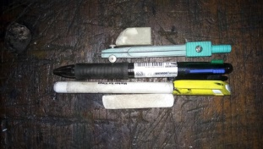 | Pensil, Pulpen, Spidol, Jangka, Kapur, dan Penghapus
2 | Kuas Kecil | 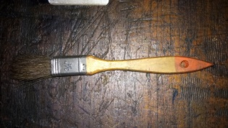 | Gagang Kayu
3 | Kacamata Bening dan Las | 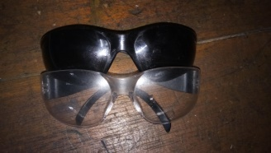 | terbuat dari plastik
4 | Sarung Tangan | 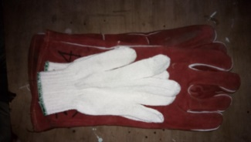 | sarung tangan biasa 4 pasang dan sarung tangan tahan api 1 pasang
5 | Sigmat / Jangka Sorong | 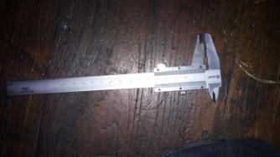 | Berbahan Besi
6 | Penggaris Segitiga Sepasang | 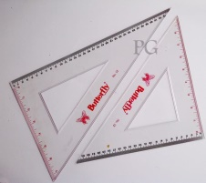 | Warna Bening
7 | Penggaris / Mistar | 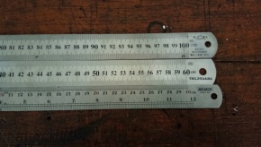 | Berbahan Besi Ukuran 30cm,60cm, dan 100cm
8 | Busur Derajat combi Penggaris | 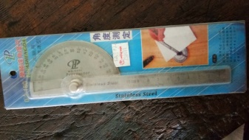 | Berbahan besi
9 | Rol Meteran | 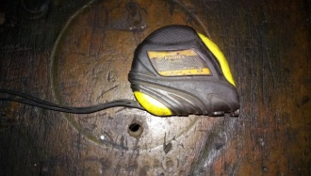 | Berbahan Besi Ukuran 5 Meter
10 | Water Pass | 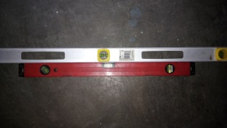 | Manual 120cm dan 60cm
11 | Penggores | 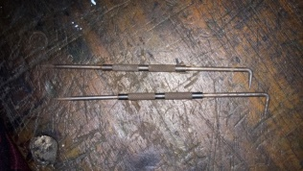 | Berbahan besi
12 | Penggaris Siku Kecil | 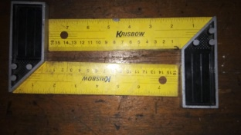 | Berwarna Hitam Kuning dan Berbahan Metal Ukuran 16 cm
13 | Penggaris Siku Besar | 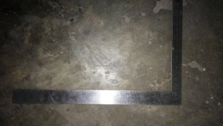 | Berbahan Besi
14 | Pipe Cutter Besar | 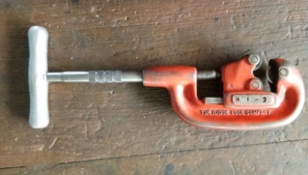 | Memotong Pipa
15 | Pipe Cutter Kecil | 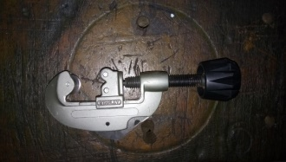 | Untuk Memotong Pipa Copper
16 | PEX Cutter | 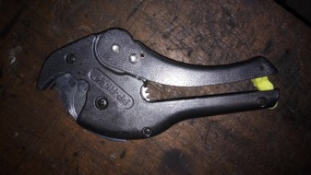 | Memotong Pipa Pex
17 | Gunting Holo Plat Seng | 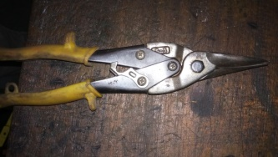 | Kuat Untuk Memotong Plat Seng
18 | Tang Kombinasi | 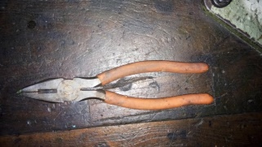 | Berbahan Besi
19 | Tang Lancip | 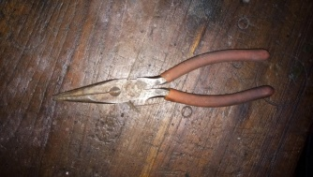 | Berbahan Besi
20 | Cutter | 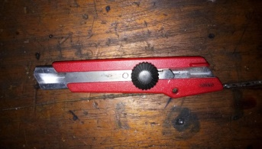 | Berbahan Besi
21 | Sikat Besi | 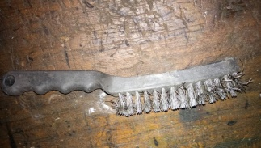 | Berbahan Besi
22 | Kunci Pipa | 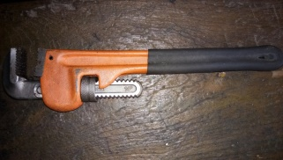 | Berbahan Besi dengan Gagang Karet
23 | Kunci inggris / Adjustable Spanner | 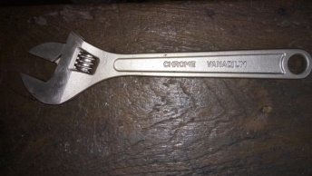 | Berbahan Besi
24 | Tiang Penyangga Untuk Bending | 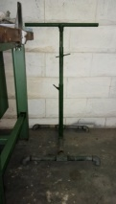 | Berbahan Besi
25 | Kalkulator Scientific | 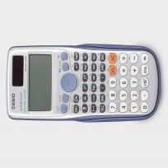 | Perhitungan dasar desimal, koma, akar, dan sin,cos,tan
26 | Gergaji Kayu | 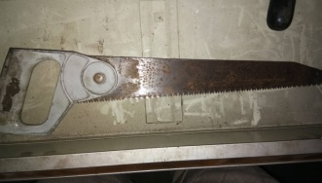 | Berbahan Besi
27 | Gergaji Besi | 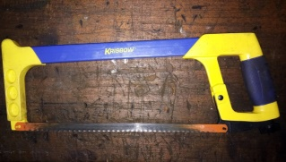 | Berbahan besi dengan mata gergaji yang dapat dilepas pasang
28 | Kikir Kayu | 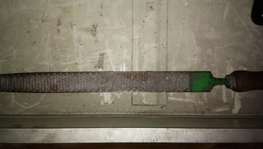 | Berbahan Besi
29 | Kikir Besi | 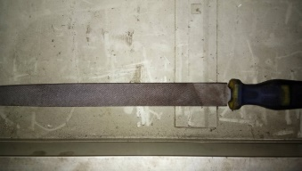 | Berbahan Besi
30 | Kikir Bulat | 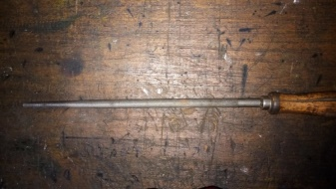 | Berbahan Besi
32 | Obeng Kembang | 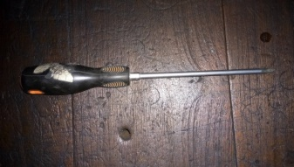 | Berbahan Besi
33 | Palu | 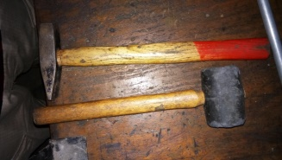 | Berbahan Besi dan Berbahan Karet
35 | Cordless Impact Drill Bosch GSB 120 Li | 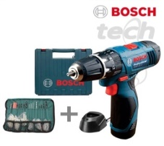 | Berbahan Besi
36 | TK-301 - Pipe Welding Tool - Socket Fusion - 800W, 120 VAC - With Digital Display | 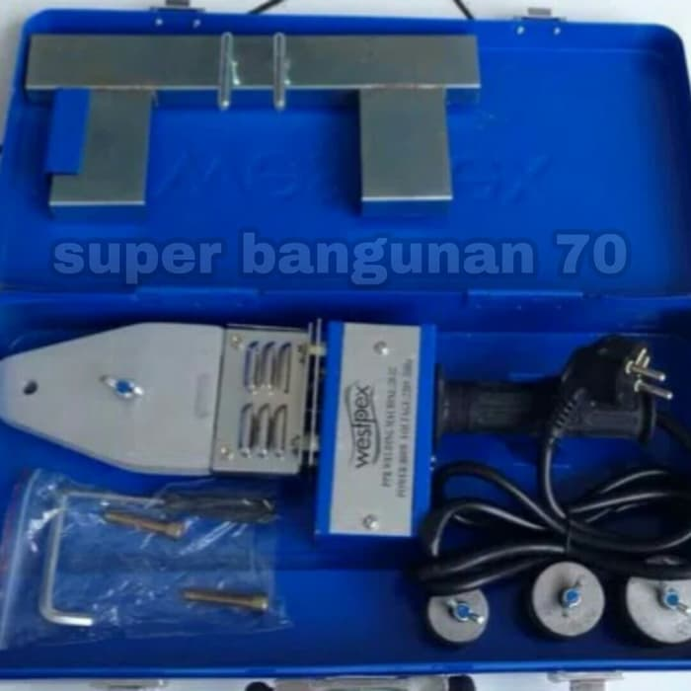 | welding fusionPP-R
37 | RIDGID Threading Machine Compact 300 (45038 ) | 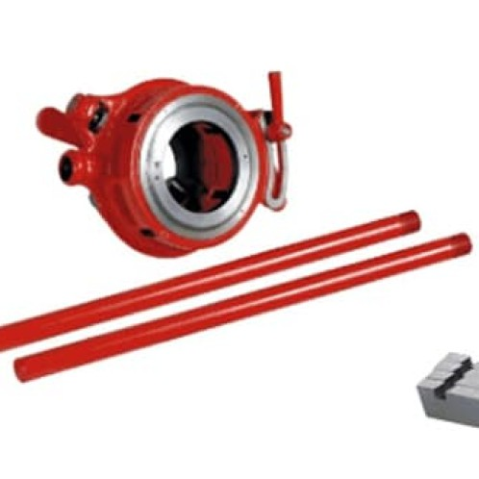 | screwdriver
38 | Waterpas Digital Dwl200 Pro | 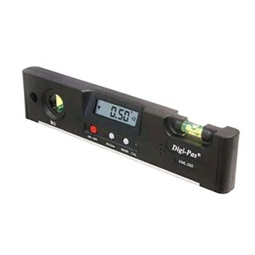 | waterpass digital
39 | STRAIGHT REAMER 2 PIPE 2 34945 | 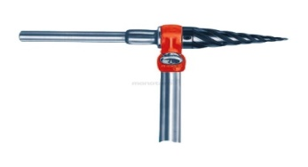 | Reamer
40 | KRISBOW  WORK BENCH 137X51X86.5CM | 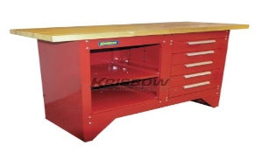 | WORK BENCH
41 | FORGED BENCH VISE 6IN F-60 66997 | 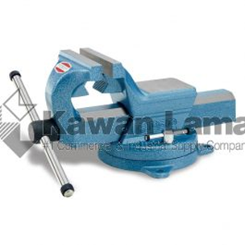 | Ragum
42 | Test Pump mekanik 10 bar | 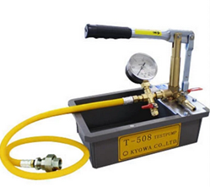 | Test Pump
43 | Brander las | 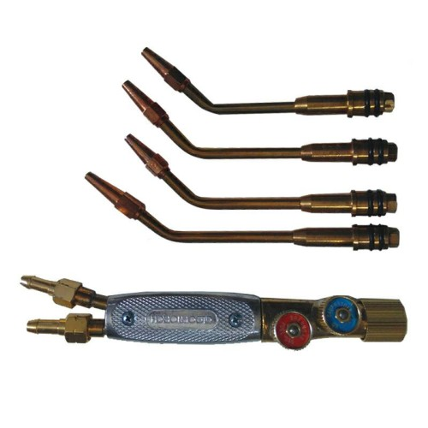 | 1 set (1-6)
44 | Pemantik | 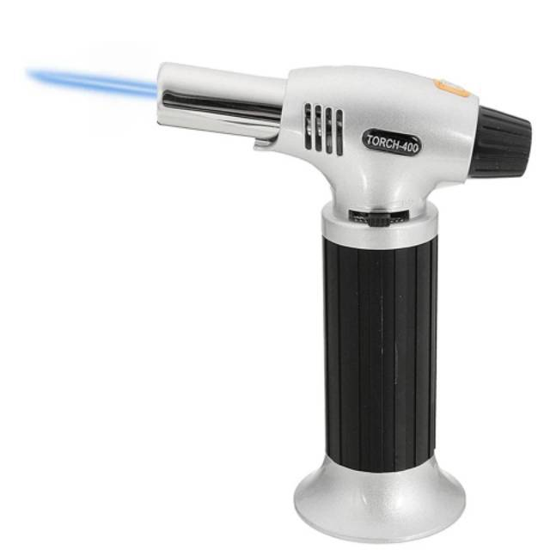 | Ukuran sedang
44 | Top Screw Bench Chain Vise BC610A 1/4-6inch 1pc | 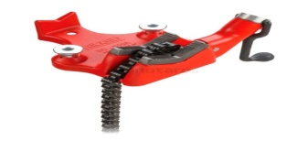 | Ragum Rantai
45 | Alat Bending PEX Al Pex (Manual) | 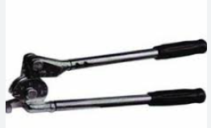 | Manual

Catatan: Selama Alat tidak dicantumkan pada daftar alat akan diperiksa dan tidak boleh dipergunakan sebelum disetujui oleh tim teknis dan persetujuan ketua juri.

E. BAHAN

1. Bahan dan Perakitan
Bahan yang dipersiapkan oleh peserta meliputi:
NO | BAHAN | GAMBAR | JUMLAH | DESKRIPSI | CATATAN
Pipa PVC D Waste Pipe
1 | Pipe | 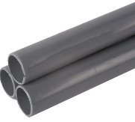 | 4 m | PVC - 4“ pipe
2 | pipe |  | 3 m | PVC - SNI 2“ pipe
3 | Fittings | 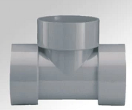 | 1 pcs | PVC ( T Junction ) 4” x 4” x 4”
4 | Fittings | 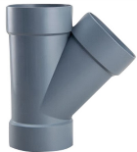 | 1 pcs | PVC ( Y Junction ) 4” x 4” x 2”
5 | Fittings | 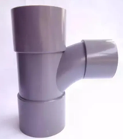 | 1 pcs | PVC ( J Junction ) 4” x 4” x 2”
6 | Fittings | 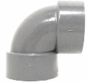 | 1 pcs | PVC Elbow 4” 90⁰
7 | Fittings | 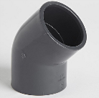 | 3 pcs | PVC Elbow 4” 45⁰
8 | Fittings |  | 1 pcs | PVC Elbow 2” 90⁰
9 | Fittings |  | 1 pcs | PVC Elbow 2” 45⁰
10 | Fittings |  | 1 pcs | PVC ( T Junction ) 2” x 2” x 2”
Cold Water PP-R list biru
1 | Pipe | 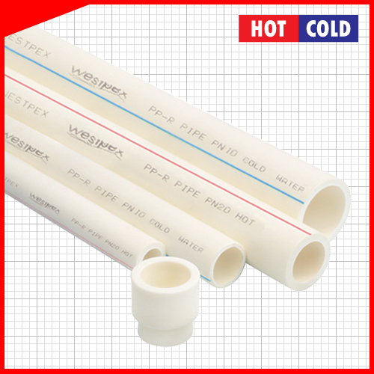 | 4 m | PP-R 25 mm
2 | Fittings | 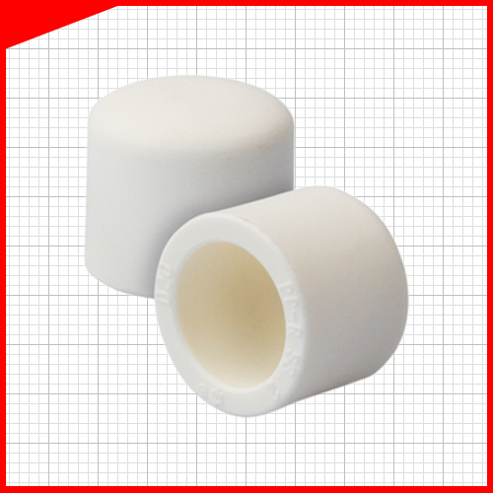 | 2 Pcs | Cap 25 mm
3 | Fittings | 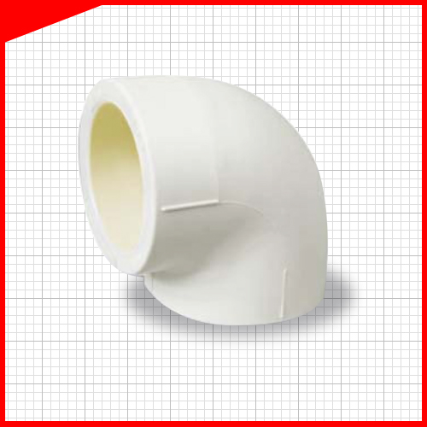 | 2 Pcs | L 25
4 | Fittings | 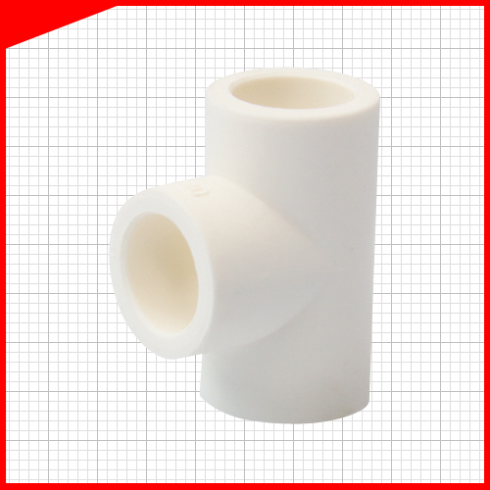 | 1 Pcs | T 25
5 | Fittings | 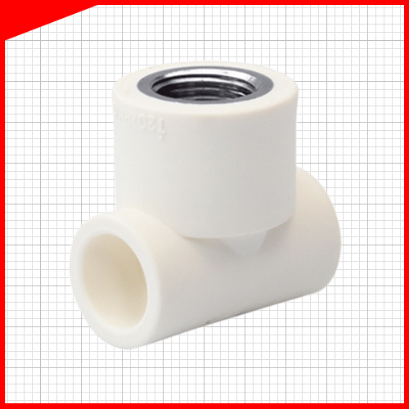 | 2 Pcs | Tee Thread Female 25x1/2"
6 | Fittings | 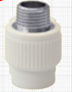 | 1 Pcs | Shock Thread male 25x3/4”
7 | Fittings | 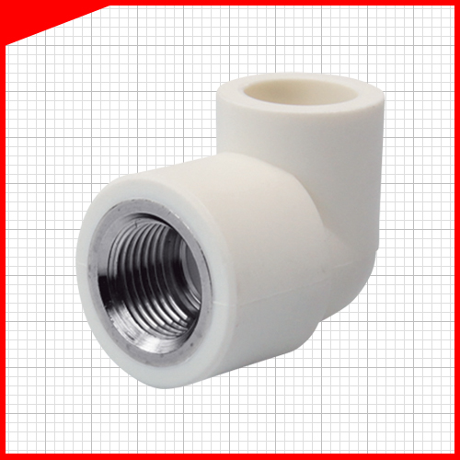 | 1 Pcs | Female Elbow 20x3/4 F
8 | Accessories | 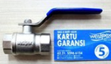 | 1 Pcs | Ball Valve 3/4 F
9 | Accessories | 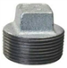 | 1 | Plug 3/4 M
Cold Water Pipe PEX Multilayer
1 | Pipe | 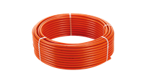 | 3 m | PEX Multilayer 16 mm
2 | Fittings | 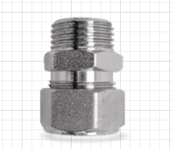 | 2 Pcs | PEX Male Thread Sock compression 16x1/2"
3 | Fittings | 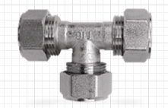 | 1 Pcs | PEX Tee compression 16 mm
4 | Fittings | 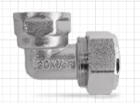 | 3 Pcs | PEX Female Thread Elbow compression 16x1/2"
5 | Accessories |  | 3 Pcs | Plug 1/2 M
Black Mild Steel
1 | Pipe | 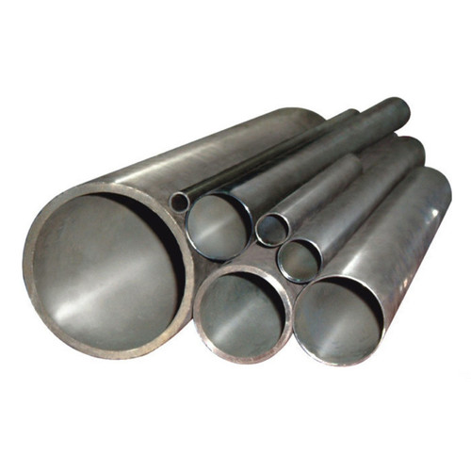 | 2 m | BMS (27  mm)
1 | Pipe |  | 2,5 m | BMS (22  mm)
2 | Fittings | 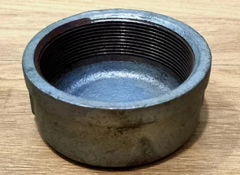 | 2 pcs | Cap BMS 27
3 | Fittings | 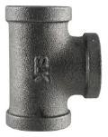 | 1 pcs | Tee 22
4 | Fittings | 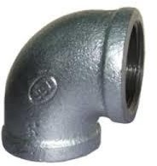 | 1 pcs | Elbow 22
5 | Accessories | 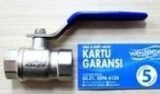 | 1 pcs | Ball Valve Q 1/2 F
5 | Accessories |  | 1 pcs | Plug 1/2 M
Hot Water Pipe CU (Tembaga)
1 | CU 16 mm pipe | 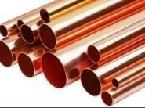 | 2 meter | CU 16  mm pipe
2 | CU 22 mm pipe |  | 2 meter | CU 22  mm pipe
3 | Fittings | 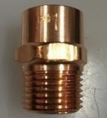 | 2 pcs | CU Socket derat luar 3/4”x 22  mm
4 | Fittings | 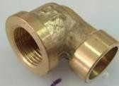 | 1 pcs | CU elbow derat dalam 3/4”x 22 mm
5 | Fittings |  | 2 pcs | CU elbow derat dalam 1/2”x 16 mm
6 | Fittings | 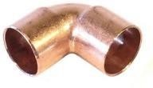 | 1 pcs | CU elbow 22 mm
7 | Fittings | 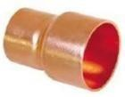 | 1 pcs | CU Socket reducer 22mm-16mm
8 | Fittings | 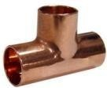 | 1 pcs | CU Tee 16mm
9 | Accesories | 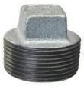 | 1 pcs | Plug 3/4”
10 | Accesories |  | 2 pcs | Plug 1/2”
11 | Accessories |  | 1 pcs | Ball Valve Q 3/4 F
COLD Water Pipe GIP (Galvanis)
1 | Pipe |  | 2 m | GIP (27  mm)
2 | Fittings |  | 2 Pcs | GIP Cap 27
3 | Fittings | 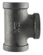 | 1 Pcs | GIP TEE (27X3/4X27)

F. BAHAN PENUNJANG
1. Bahan Penunjang Lomba sebagai Referensi para Peserta
No. | Nama Bahan | Spesifikasi | Jumlah | Satuan
Others
1 | Silver Brazing | Flux | 1 | Btl
2 | Galvanized Plate | 600 x 600, t : 0.3 | 1 | bh
3 | Paper A1 | White colour | 2 | lbr
4 | Sand paper | nomor 320 | 1 | Rol
5 | Silver rod | ¥Ö2.0 / € 3 x 1.2 | 10 | btg
6 | Seal tape | 10 meter | 10 | bh
7 | Sand | Dia. 0,5 mm | 10 | ltr
8 | Olie | Mesran 1 liter | 0.5 | ltr
9 | Pipe Clamps | For CU 16’’ & PEX 16 | 8 | bh
10 | Pipe Clamps | For CU 22’’ & BMS 22 & PPR 25 | 9 | bh
12 | Pipe Clamps | For PVC 4" | 4 | bh
13 | Pipe Clamps | For PVC 2" | 2 | bh
14 | Screw | panjang 4,5 cm | 1 | ktk
15 | Screw | panjang 2,5 cm | 1 | ktk
16 | Klos | (daftar lihat di bawah) | 30 | bh
17 | Sumbat Kayu @50 cm | Untuk pipa BMS dan Cu | 1 | bh
18 | Mata Bor | Besi, diameter 3 mm | 1 | bh

Klos Kayu
No. | Tipe Pipa | P (mm) | W (mm) | L (mm) | T (mm) | Jumlah
1 | Pipa CU 16mm, Pipa Pex Multilayer | 90 | 25 | 25 | 32 | 10
2 | Pipa CU 22mm BMS 1/2" (22mm) | 110 | 25 | 25 | 27.5 | 10
3 | Pipa GIP/BMS 27 mm | 110 | 25 | 25 | 22 | 6
4 | Pipa PP-R 25 mm | 110 | 25 | 25 | 22 | 6
5 | Pipa PVC 4" | 200 | 25 | 25 | 18 | 5
6 | Pipa PVC 2" | 120 | 25 | 25 | 36 | 2

2. Bahan Penunjang Lomba sebagai Referensi para Peserta

G. LAYOUT DAN BAHAN LAYOUT
1. Layout
Tata layout penempatan peralatan utama berikut deskripsinya
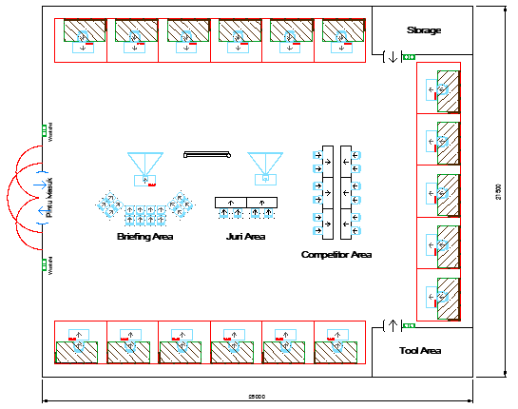

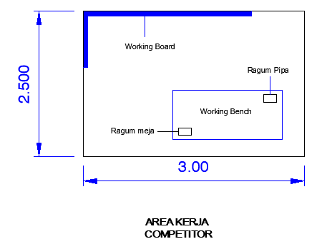

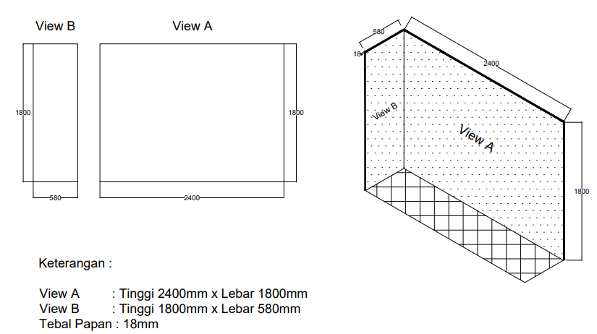

H. JADWAL BIDANG LOMBA
JADWAL LOMBA KETRAMPILAN SISWA (LKS) KE-30
BIDANG LOMBA PLAMBING & HEATING
SENIN, 23 OKTOBER 2023
Juridan team Teknisi check in Hotel
PEMBAGIAN MODUL
Modul1 : InstalasiPipa Air Kotor (4 Jam @ 60 Menit)
Modul2 : InstalasiPipa Air Dingin (3 Jam @ 60 Menit)
Modul3 : InstalasiPipa Gas (3 Jam @ 60 Menit)
Modul4 : InstalasiPipa Air Panas (5 Jam @ 60 Menit)
SELASA, 24 OKTOBER 2023
Modul1 :InstalasiPipaAir Kotor
WAKTU | KEGIATAN | ACTION BY | KETERANGAN
08.00 – 09.00 | Technical meeting dan pengecekan alat dan bahan lomba | PesertadanPembimbing | Test Project dibagi
09.00 – 11.00 | Lomba | PesertadanJuri | 120 menit ( 2 jam)
11.00 – 11.15 | Break | ----
11.15 – 12.15 | Lomba | PesertadanJuri | 60 menit ( 1 jam)
12.15 – 13.15 | Ishoma | ----
13.15 - 14.15 | Lomba | PesertadanJuri | 60 menit ( 1 jam)
14.30 - Selesai | Penilaian | Juridan “Tim SMK”
TOTAL WAKTU LOMBA |  |  | 240 menit ( 4 jam)

RABU, 25 OKTOBER 2023
Modul 2 danModul3 :InstalasiPipaAir DingindanInstalasiPipa Gas
WAKTU | KEGIATAN | ACTION BY | KETERANGAN
08.00 – 09.00 | Koordinasi Pesertadengan Pembimbing | PesertadanPembimbing | Test Project dibagi
09.00 – 11.00 | Lomba | PesertadanJuri | 120 menit ( 2 jam)
11.00 – 11.15 | Break | ----
11.15 – 12.15 | Lomba | PesertadanJuri | 60 menit ( 1 jam)
12.15 – 13.15 | Ishoma | ----
13.15 - 15.15 | Lomba | PesertadanJuri | 120 menit ( 2 jam)
15.15 – 15.30 | Break | ----
15.30 – 16.30 | LOMBA | PesertadanJuri | 60 menit ( 1 jam)
15.30 - Selesai | Penilaian | Juridan “Tim SMK”
TOTAL WAKTU LOMBA |  |  | 360 menit ( 6 jam)

KAMIS, 26 OKTOBER 2023
Modul4 :InstalasiPipaAir Panas
WAKTU | KEGIATAN | ACTION BY | KETERANGAN
08.00 – 09.00 | KoordinasiPesertadenganPembimbing | PesertadanPembimbing | Test Project dibagi
09.00 – 11.00 | Lomba | PesertadanJuri | 120 menit ( 2 jam)
11.00 – 11.15 | Break | ----
11.15 – 12.15 | Lomba | PesertadanJuri | 60 menit ( 1 jam)
12.15 – 13.15 | Ishoma | ----
13.15 - 15.15 | Lomba | PesertadanJuri | 120 menit ( 2 jam)
15.30 - Selesai | Penilaian | Juridan “Tim SMK”
TOTAL WAKTU LOMBA |  |  | 300 menit ( 5 jam)

JUMAT, 27 OKTOBER 2023
WAKTU | KEGIATAN | ACTION BY | KETERANGAN
08.00 – Selesai | Input Nilai | Team juridanteknisi

SABTU, 28 OKTOBER 2023
WAKTU | KEGIATAN | ACTION BY | KETERANGAN
 | PENUTUPAN (PENGUMUMAN) | PANITIA

I. KEBUTUHAN LAIN DAN SPESIFIKASINYA
1. Kebutuhan Juri untuk Menilai
No | Peralatan | Jumlah | Satuan | Gambar
Untuk Juri melakukan penilaian (bisa sewa atau pinjam dari sekolah)
1 | Papan Alas tulis A4 | 4 | bh | 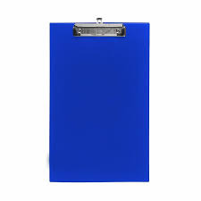
2 | ATK | 4 | set | 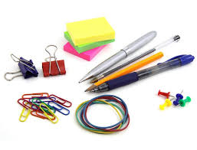
3 | Kertas A4 | 1 | Rim | 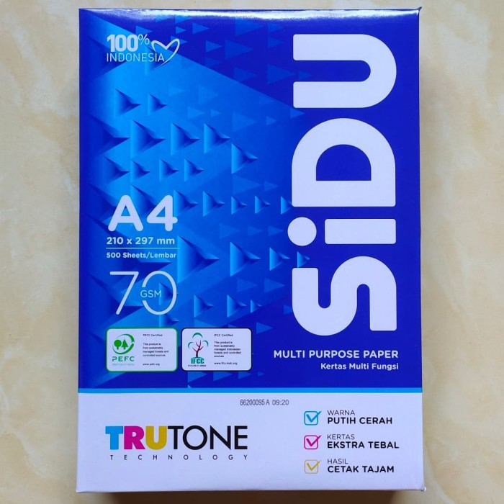

2. Kebutuhan Perlombaan
No | Peralatan | Kualitas | Satuan | Gambar
1 | APD lengkap  (masker, set baju, sarung baju Covid, balaklava (face shield), dan sarung tangan) |  | 1 set | 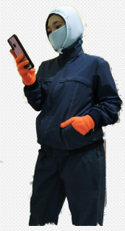
2 | Hand Sanitizer |  | 1 buah | 
3 | Desinfektan |  | 1 buah | 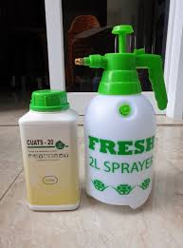
4 | Proyektor |  | 1 | 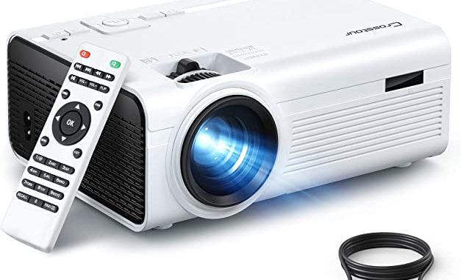

Kapasitas Listrik yang dibutuhkan
No. | Nama Alat | Daya
1 | proyektor | 150 watt
2 | Sound system | 1500 watt
3 | Komputer I untuk IP cam 1 | 200 watt
4 | Komputer II untuk IP cam 2 | 200 watt
5 | Komputer II untuk IP cam 3 | 200 watt
TOTAL |  | 5.950 watt

3. Alat pelindung diri untuk Peserta
NO | TUGAS | KACAMATA SAFETY DAN KACAMATA BENING | SARUNG TANGAN TAHAN PANAS 250 ⁰ | SARUNG TANGAN PEMOTONGAN | SEPATU SAFETY | MASKER | PAKAIAN LENGAN PANJANG
1 | APD UNTUK AREA UMUM
2 | AREA KERJA KOMPETITOR | √ |  | √ | √ |  | √
3 | PEMOTONGAN PIPA | √ |  | √ | √ |  | √
4 | SOLDER PIPA TEMBAGA | √ | √ |  | √ | √ | √
5 | PEKERJAAN MENGULIR/MENGIKIR | √ |  | √ | √ |  | √
6 | PENYAMBUNGAN PIPA PPR | √ | √ |  | √ |  | √
7 | MENYALAKAN ALAT PEMANAS PIPA PPR | √ | √ |  | √ |  | √
8 | ALAT BENDING PIPA PEX AL PEX | √ |  | √ | √ |  | √
9 | KEGIATAN PENGEBORAN | √ |  | √ | √ |  | √
10 | KEGIATAN PEMBERSIHAN | √ |  |  |  | √ | √
11 | PEKERJAAN CLAM PIPA | √ |  | √ | √ |  | √
12 | BENDING PIPA TEMBAGA | √ | √ |  | √ | √ | √

J. REKOMENDASI JURI
Recomendasi juri ada pada file terpisah dengan Tehnical Deskripsi ini.
Lampiran 1: Proyek Uji LKS

Lampiran 2: Format Penilaian

